Teste deploy 1

# Início (Menu)

Menu do jogo, com funções “novo jogo”, “carregar jogo”, “opções”, “sair”. O jogador irá pressionar “novo jogo” e iniciará o jogo.

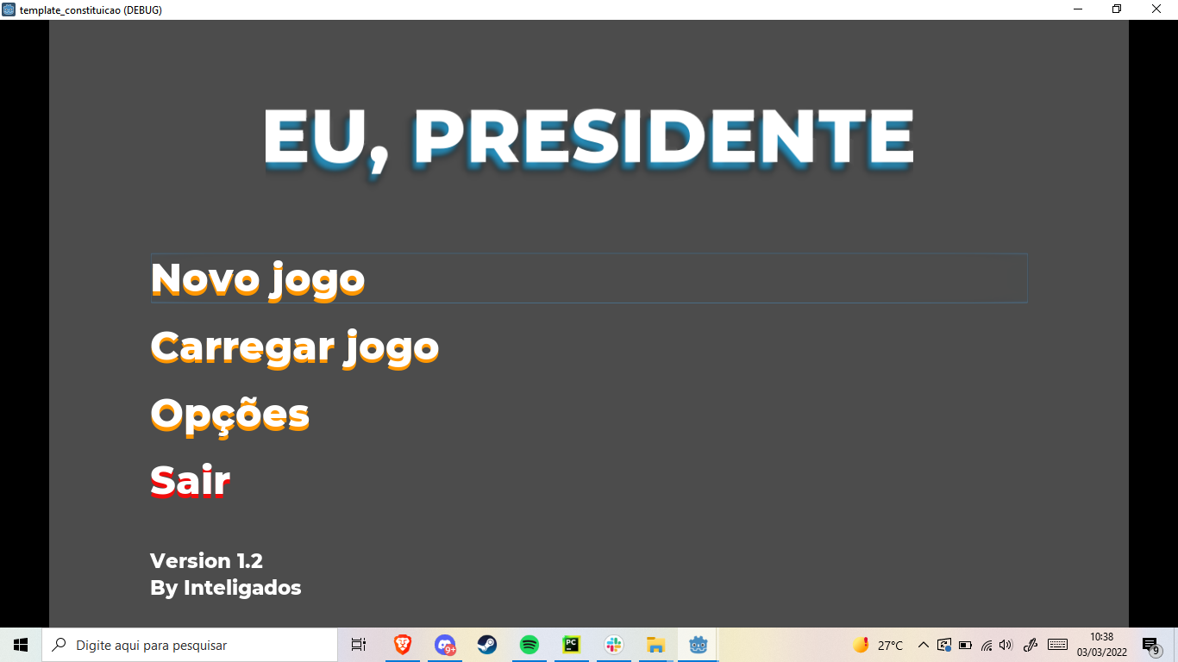

# 

# 

# 

# Mapa

Após iniciar o jogo, o jogador será levado ao mapa aberto, parte inicial do jogo onde ele pode se locomover.

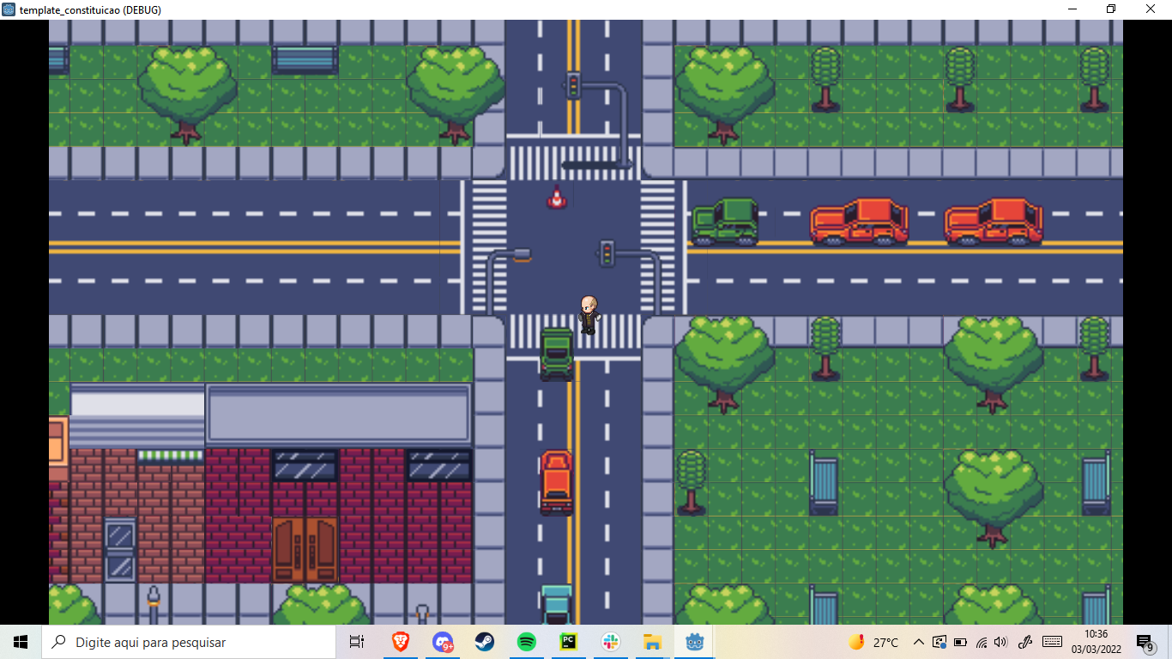

# Movimentação

O jogador se desloca para a direção indicada. Por exemplo, neste caso ele se deslocou para a esquerda.

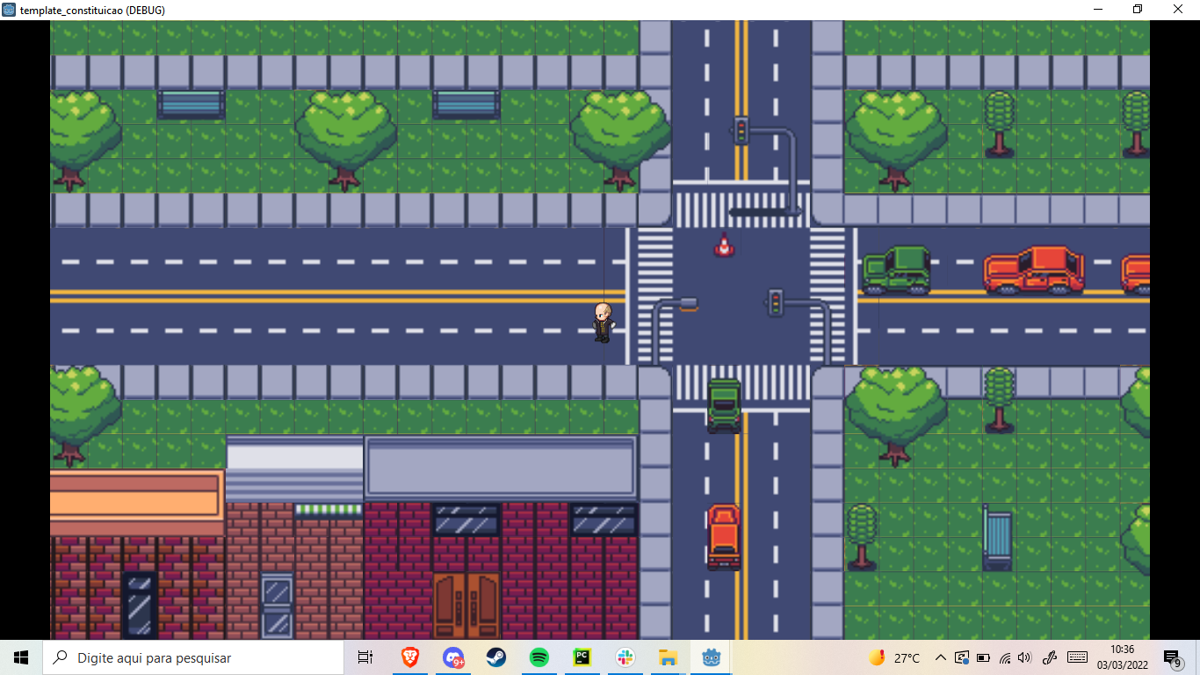

# Interação com mapa

O jogador ao se aproximar da porta indicada na imagem e pode entrar nela, sendo transferido para o questionário da fase inicial.



# Interface questionário

O jogador deverá escolher uma das opções, mediante ao texto de problemática (Imagem ilustrativa, será alterada posteriormente).

